**LAPORAN STRUKTUR DATA**

“PROGRAM GRAF TIDAK BERARAH”



**Disusun oleh :**

Muhammad Zidan Alif Oktavian (21091397045)

**KELAS 2021 A**

**PRODI D4 MANAJEMEN INFORMATIKA**

**UNIVERSITAS NEGERI SURABAYA**

**2021/2022**

Coding:

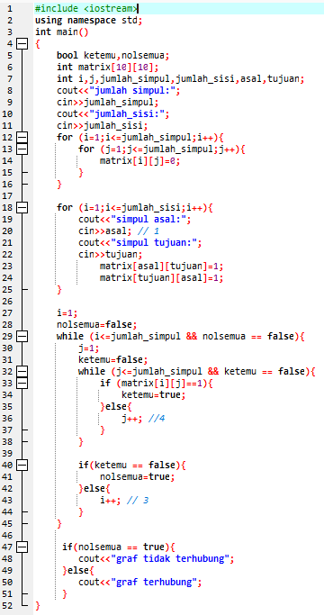

Hasil coding:

